TEHNISKĀ SPECIFIKĀCIJA Nr. TS 1615.003 v1

Skrūvspīles, pagriežamas montēšanai pie galda
Nr. | Apraksts | Minimālā tehniskā prasība | Piedāvātās preces konkrētais tehniskais apraksts | Avots | Piezīmes
Vispārīgā informācija
 | Ražotājs (nosaukums, ražotnes atrašanās vieta). | Norādīt informāciju
 | 1615.003 Skrūvspīles, pagriežamas montēšanai pie galda | Norādīt pilnu preces tipa apzīmējumu
 | Parauga piegādes laiks tehniskajai izvērtēšanai (pēc pieprasījuma), darba dienas | Norādīt vērtību
Standarti
 | Atbilstība standartam ISO 9001 | Atbilst
Dokumentācija
 | Iesniegts preces attēls, kurš atbilst sekojošām prasībām:  - ".jpg" vai “.jpeg” formātā;  - izšķiršanas spēja ne mazāka par 2Mpix;  - ir iespēja redzēt visu preci un izlasīt visus uzrakstus, marķējumus uz tā;  - attēls nav papildināts ar reklāmu. | Atbilst
Vides nosacījumi
 | Minimālā darba temperatūra | ≥-20°C
 | Maksimālā darba temperatūra | ≤+30°C
Tehniskā informācija
 | Žokļu platums | ≤60mm
 | Atvēro žokļu dziļums | ≥30mm
 | Spriegojuma platums | ≥50mm
 | Svars | ≤3kg
Konstrukcija
 | Izgatavotas no lieta čuguna | Atbilst
 | Spīļu darba virsma rūdīta | Atbilst
 | Slēgta vārpsta ar trapecveida vītni un rokturi | Atbilst
Obligātā komplektācija
 | Ar ātru skrūvveida stiprinājumu pie plaknes | Atbilst
 | Ar pagriešanas mehānismu attiecībā pret stiprināšanas virsmu | Atbilst

Attēlam ir informatīvs raksturs

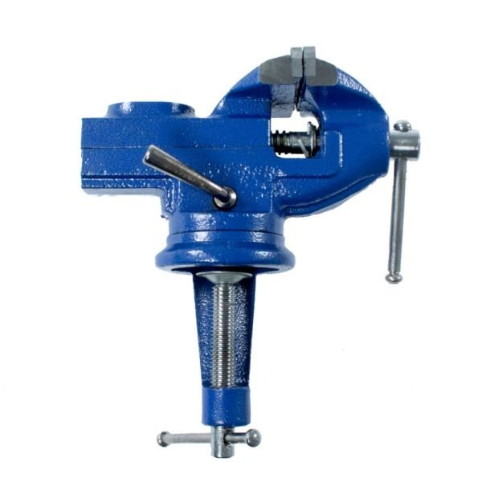

Precīzs avots, kur atspoguļota tehniskā informācija (instrukcijas nosaukums un lapaspuse)
AS “Sadales tīkls” materiālu kategorijas nosaukums un numurs

